Я – учитель, и этим горжусь…

Вы знаете, мне по-прежнему верится,
Что, если останется жить Земля,
Высшим достоинством Человечества
Станут когда-нибудь Учителя.
Р. Рождественский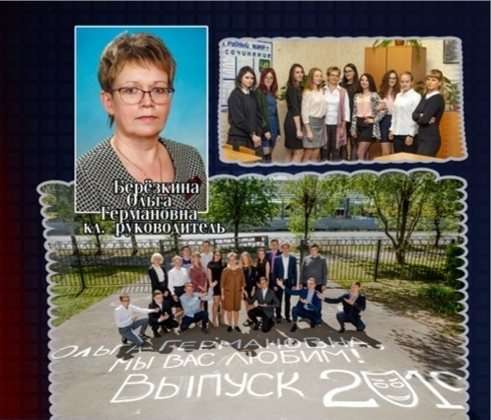

Быть учителем - почетно и трудно.., учителем русского языка и литературы – вдвойне!

Как много приходится пережить, передумать, прежде чем встанешь около учительского стола и с улыбкой скажешь: «Здравствуйте, дети! Начинаем урок!»

Учителем быть интересно! Никогда не знаешь, что произойдёт в следующую минуту, даже если спланировал всё до мелочей, продумал каждый свой шаг.

Дети! Большие и маленькие, ответственные и не очень, заинтересованные, и те, которые приходят в школу, чтобы «отсидеться и отмолчаться»… Это они не дают скучать! Они такие разные! Болтливые, скромные, озорные, смешные, непоседливые, застенчивые, серьёзные… Люблю своих учеников: любознательных, пытливых, сомневающихся, задающих вопросы. Лучшие в мире ученики - мои! А лучшая школа в мире - это школа № 24. Это к ним, к своим детям, я спешу каждый день на урок. Я буду очень рада, если мои ребята станут великими и известными. Но ещё приятнее, если из них вырастут добрые и счастливые люди.

Какими они станут? На эти вопросы ответит время. А я, их учитель, снова отправлюсь вместе с пятиклассниками в увлекательное путешествие, чтобы учить ребят родному языку, литературе, жизни.. Завтра будет новый школьный день. Завтра в классе на меня опять будут смотреть глаза. Глаза моих учеников… И я не могу обманывать их ожидания…

Образование высшее

Квалификация первая квалификационная категория

Общий трудовой стаж 34 года

Педагогический стаж 34 года

В данной школе 30 лет

Место работы СОШ 24 имени Бориса Рукавицына

Должность учитель русского языка и литературы , руководитель МО учителей русского языка, литературы, МХК
Звания «Отличник народного просвещения» (1996)

Педагогическое кредо
"Ученик - это не сосуд, который надо наполнить, а факел, который нужно зажечь"

Моя педагогическая концепция:

- дать каждому ученику возможность реализовать свои способности – приоритет общечеловеческих ценностей, жизни и здоровья человека, свободного развития личности;
- создать ситуацию успеха и условия для самореализации, социализации личности;
- формировать гражданскую позицию, нравственно-патриотические чувства.
Я в школе, чтобы уважать и любить всех детей, помочь каждому ученику раскрыться как личности, вселить в него уверенность, дать почувствовать свою самоценность.
